Een positief ingestelde zwaar gehandicapte geeft een inspirerende lezing (Je eigen kracht!) in het Stadstheater
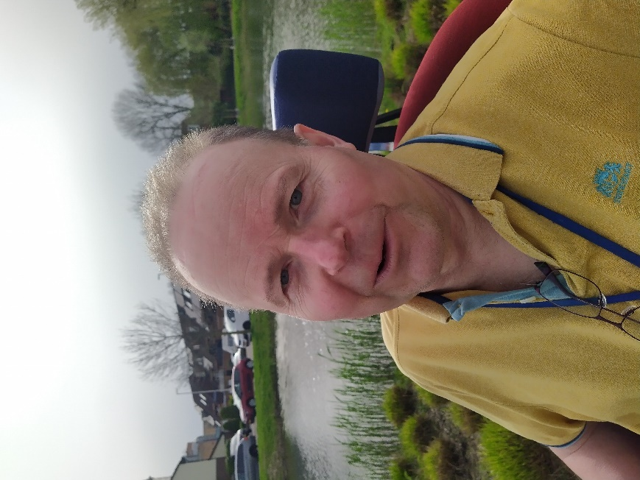
Een positieve levenshouding helpt écht!
Heb jij zelf langdurige lichamelijke beperkingen als gevolg van een ziekte, een ongeval of het ouder worden met gebreken? En ben je benieuwd wat je zélf kan doen om een positieve draai te geven aan je leven met beperkingen? Kom dan naar de inspirerende lezing van de zwaar gehandicapte Hans van Hezewijk op dinsdag 10 december van 20:00-21:30 uur in het Stadstheater van Zoetermeer.
Hans van Hezewijk kan door een ziekte vrijwel niets meer: hij kan nog maar één ledemaat gebruiken. Een elektrische rolstoel en hulp op afroep zijn onmisbaar om iets op een dag te kunnen doen. Maar hij is er wél bovenop gekomen en positief in het leven komen staan. Op eigen kracht: zonder medicatie als slaappillen en antidepressiva, zonder therapeutische begeleiding en zonder medische achtergrond en ervaring. Hij kan zelfs genieten van zijn totaal veranderde leven En wat hij uitgebreid beschreven heeft ïn zijn boek “Genieten met beperkingen? Dat kán! Hoe dan? Met de praktische HANS-levenshouding!”. Zijn boek is GRRATIS te downloaden vanaf www.genietenmetbeperkingen.nl.
Hans vertelt vanuit een rolstoel op een luchtige manier over hoe hij er bovenop gekomen is. Om de prijs hoef je het waarschijnlijk niet te laten (een kaartje kost € 6,95 en hier is een drankje na afloop bij inbegrepen). Het belooft een heel informatieve en informele inspirerende bijeenkomst te worden. En daarna ga je waarschijnlijk vol nieuwe inzichten en ervaringen naar huis.
Deze lezing is ook interessant voor iedereen die zelf privé (zoals onder meer een mantelzorger) of beroepsmatig (waaronder verzorger of medicus) omgaat met mensen met beperkingen of wie met hen te maken heeft (waaronder een politicus of journalist).
Bestel zo snel mogelijk een kaartje op https://stadstheater.nl/voorstelling/lezing-hans-van-hezewijk/ om te voorkomen dat je misgrijpt.
Speciaal voor deze lezing zijn er meer plekken gereserveerd voor mensen in een rolstoel met begeleider. Deze plaatsen moet je altijd telefonisch reserveren (Tel. 088 – 220 70 10).

